ГУАП

КАФЕДРА № 32

ОТЧЕТ   
ЗАЩИЩЕН С ОЦЕНКОЙ

ПРЕПОДАВАТЕЛЬ

|  |  |  |  |  |
| --- | --- | --- | --- | --- |
| старший преподаватель |  |  |  | В.Е. Белай |
| должность, уч. степень, звание |  | подпись, дата |  | инициалы, фамилия |

|  |
| --- |
| ОТЧЕТ О ЛАБОРАТОРНОЙ РАБОТЕ |
| ОДНОМЕРНЫЙ МАССИВ ТОЧЕК |
| по курсу: УПРАВЛЕНИЕ РОБОТАМИ И РОБОТОТЕХНИЧЕСКИМИ СИСТЕМАМИ |
|  |
|  |

РАБОТУ ВЫПОЛНИЛ

|  |  |  |  |  |  |
| --- | --- | --- | --- | --- | --- |
| СТУДЕНТ ГР. № | 3021 |  |  |  | В.Д. Тарасов |
|  |  |  | подпись, дата |  | инициалы, фамилия |

Санкт-Петербург 2024

**Цель работы**

Разработать программу управления с одномерным массивом точек на промышленном роботе KUKA.

**Ход работы**

Требуется написать программу, в которой инструмент робота будет описывать квадрат в пространстве. Координаты вершин квадрата должны хранится в одномерном массиве.

Таким образом, создаются два объекта класса pos: xstart и одномерный массив arr, в котором могут хранится 4 объекта типа pos.

После инициализации программы и установки точки старта, каждый объект массива заполняется координатами квадрата.

После заполнения массива, робот совершает движение с помощью цикла for, где с помощью условного оператора if выполняется проверка на то, к какой вершине сейчас должен двигаться робот и дополнительное условие для того, чтобы робот возвращался от последней записанной вершине к первой (описывал последнее ребро квадрата).

Листинг программы на пульте робота представлен на рисунках 1 и 2.

Рис. 1 – Программа на пульте робота

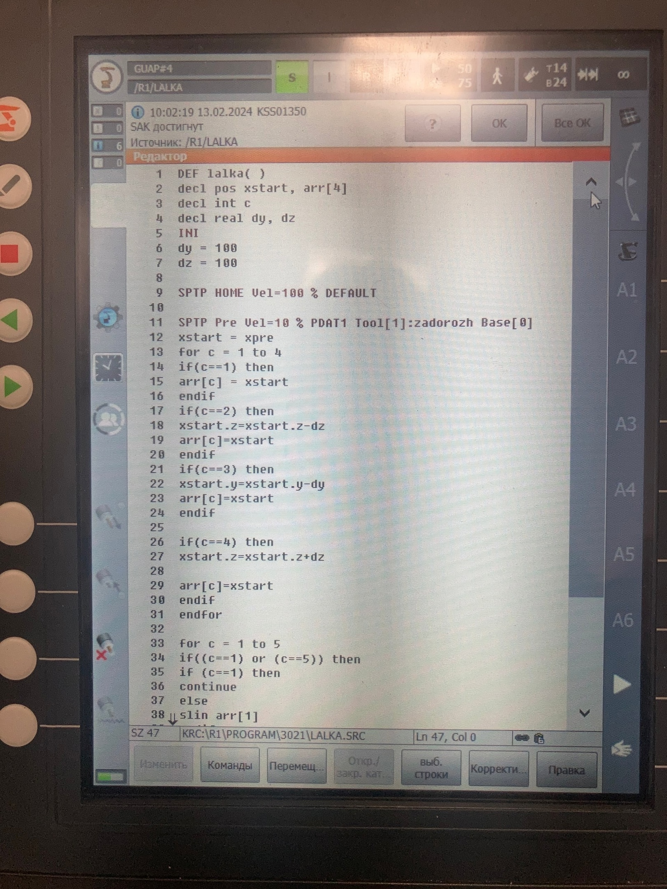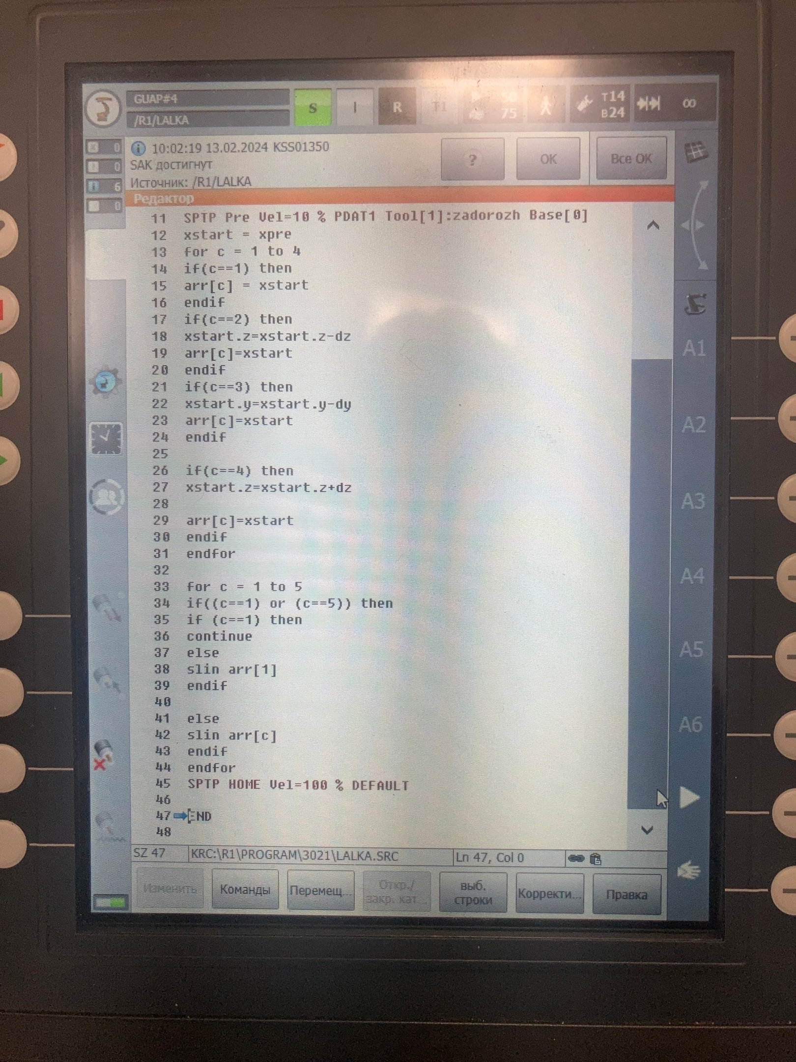

Рис. 2 – Программа на пульте робота

**Вывод**

В ходе данной лабораторной работы была разработана программа управления с одномерным массивом точек на промышленном роботе KUKA.